Azure Linux虚拟机设置swap分区的步骤

Windows Azure 默认创建的Linux操作系统系统是不存在swap虚拟内存的，可以通过修改配置文件将swap文件保存在Azure提供的临时盘。

 Vi  /etc/waagent.conf

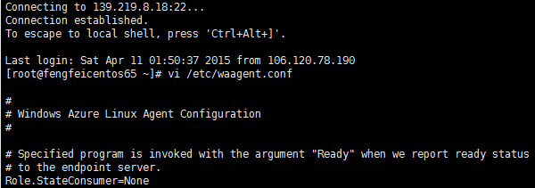

修改

ResourceDisk.EnableSwap=y

ResourceDisk.SwapSizeMB=500

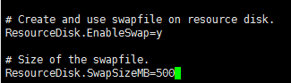

Swapon –a

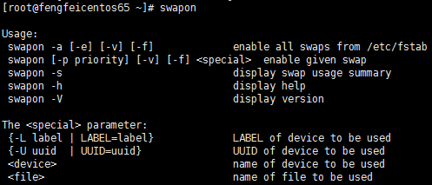

reboot



Reboot后

Swapon –s显示交换空间的使用情况

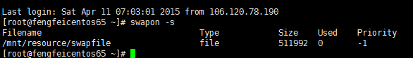

/mnt/resurce所在位置是/dev/sdb1临时盘

